Nauka zdalna klasa 6 22.06.- 25.06.2020r.
Poniedziałek 22.06.
Temat: Powtórzenie wiadomości – diagramy procentowe.
Diagramy procentowe służą do graficznego przedstawiania danych.
1. Diagramy prostokątne
Rysujemy prostokąt, którego pole ma 100 kratek, wtedy 1 kratka to 1%.
Zadanie 2
Z klasówki z matematyki uczniowie otrzymali następujące oceny: 4% - cel., 13,5% - bdb., 30% - db., 40% - dst., 10% - dop., 2,5% - ndst. Sporządź diagram.

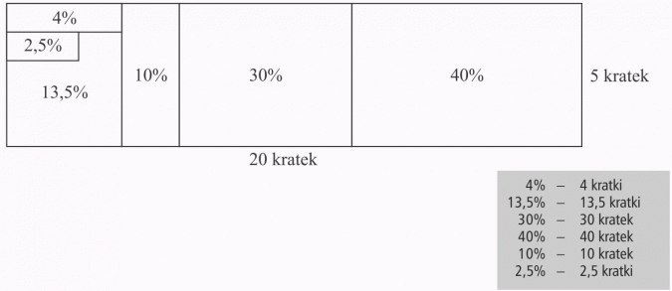

Zadanie 3
Przedstaw na diagramie prostokątnym podział procentowy wszystkich lądów, jeżeli w przybliżeniu: 7% przypada na Europę, 30% na Azję, 20% na Afrykę, 28% na Amerykę, 6% na Australię, a resztę na Antarktydę.

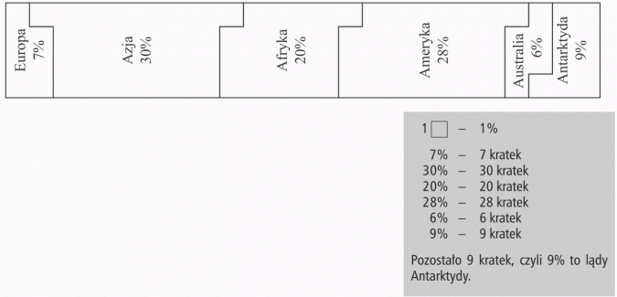

Zadanie 4
W sadzie rosną drzewa: 20% to jabłonie, 30% to śliwy, 15% to grusze, 5% to morele, 16% brzoskwinie, 14% to orzechy. Wykonaj diagram.
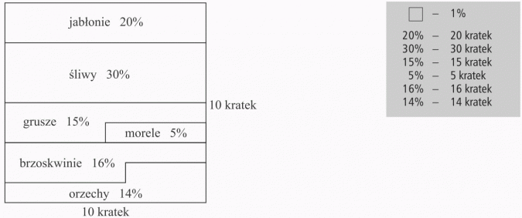

Środa 24.06.
Temat: Utrwalenie wiadomości – pola figur płaskich.
Zadanie 1
Jeden z boków prostokąta ma 3,5cm, a drugi jest dwa razy dłuższy. Pole tego prostokąta wynosi:
7cm²
24,5cm²
21cm²
6,125²
Zadanie 2
Pole kwadratu o obwodzie 32cm wynosi:
128cm²
32cm²
1024cm²
64cm²
Zadanie 3
Podłoga łazienki ma kształt prostokąta o wymiarach 3m i 2,5m. Ile płytek terakoty w kształcie kwadratu o boku 10cm potrzeba do wyłożenia podłogi tej łazienki?
250
7500
750
325
Zadanie 4
Działka pana Jana ma pole równe 30a, czyli:
9000m²
3ha
300m²
0,3ha
Zadanie 5
Jeden z boków równoległoboku o polu 560cm² ma długość 8dm. Wysokość równoległoboku poprowadzona do tego boku wynosi:
7cm
70dm
14cm
7dm
Zadanie 6
Jedna z przekątnych rombu ma długość 10cm, a druga jest od niej dwa razy krótsza. Pole tego rombu wynosi:
100cm²
200cm²
25cm²
50cm²
Zadanie 7
W pewnym trapezie o wysokości 6cm jedna z podstaw ma długość 9cm, a druga jest od niej o 2cm krótsza. Pole tego trapezu wynosi:
60cm²
48cm²
40,5cm²
96cm²
Zadanie 8
Trójkąt prostokątny o bokach 6cm, 8cm i 10cm ma pole równe:
48cm²
40cm²
24cm²
30cm²
Zadanie 9
Wysokości równoległoboku wynoszą 4cm i 6cm. Krótsza wysokość jest opuszczona na bok długości 12cm. Drugi bok tego równoległoboku ma długość:
12cm
16cm
8cm
10cm

Czwartek 25.06.
Temat: Utrwalenie i podsumowanie wiadomości o procentach.
Zadanie 1
30% to:
0,3
30
3
0,03
Zadanie 2
pojemności naczynia to:
więcej niż 20%
mniej niż 20%
mniej niż 25%
więcej niż 25%
Zadanie 3
Jaki procent figury został zamalowany?

60%
70%
30%
40%
Zadanie 4
to:
7%
14%
140%
28%
Zadanie 5
Antek rzucił 10 razy monetą. Policzył, że 8 razy wypadła reszka. Jaki procent liczby rzutów stanowi liczba uzyskanych reszek?
80%
40%
20%
8%
Zadanie 6
Na którym rysunku zamalowano 60% powierzchni prostokąta?
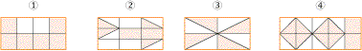

drugim
czwartym
trzecim
pierwszym
Zadanie 7
Asia zjadła 0,2 czekolady. Ile procent czekolady zostało jej jeszcze do zjedzenia?
80%
90%
20%
10%
Zadanie 8
Sweter kosztuje 50zł. W styczniu obniżono jego cenę o 10%. Sweter po obniżce kosztuje:
40zł
60zł
45zł
55zł
Zadanie 9
W klasie VIa jest 20 uczniów, a w klasie VIb o 20% więcej. Ilu uczniów jest w klasie VIb?
18
24
16
22
Zadanie 10
W grupie dzieci przeprowadzono ankietę ,,Twoja ulubiona zabawka z dzieciństwa''. Każdy uczeń mógł podać tylko jedną odpowiedź. Wyniki tej ankiety przedstawia diagram kołowy.
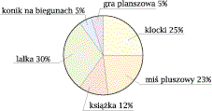
Na podstawie diagramu można twierdzić, że:
Ulubioną książkę wskazało 2 razy mniej dzieci niż ulubione klocki.
Lalkę wskazało więcej niż 2/5 ankietowanych.
Najwięcej dzieci wskazało klocki jako ulubiona zabawka z dzieciństwa.
Konik na biegunach i gra planszowa to ulubione zabawki takiej samej liczby dzieci.

